# Лабораторная работа №4.

**«Аппроксимация функции методом наименьших квадратов»**

**1. Цель лабораторной работы**: Найти функцию, являющуюся наилучшим приближением заданной табличной функции по методу наименьших квадратов.

**Для исследования использовать:**

1. линейную функцию;
2. полиномиальную функцию 2-й степени;
3. полиномиальную функцию 3-й степени;
4. экспоненциальную функцию;
5. логарифмическую функцию;
6. степенную функцию.
7. **Методика проведения исследования:**
8. Вычислить меру отклонения: для всех исследуемых функций.
9. Уточнить значения коэффициентов эмпирических функций, минимизируя функцию S.
10. Сформировать массивы предполагаемых эмпирических зависимостей (.
11. Определить среднеквадратичное отклонение для каждой аппроксимирующей функции. Выбрать наименьшее значение и, следовательно, наилучшее приближение.
12. Построить графики полученных эмпирических функций.

|  |  |  |
| --- | --- | --- |
| 6 |  |  |

1. **Вычислительная реализация задачи:**

x0 = 0.0 y0 = 0.00

x1 = 0.2 y1 = 0.40

x2 = 0.4 y2 = 0.78

x3 = 0.6 y3 = 1.06

x4 = 0.8 y4 = 1.14

x5 = 1.0 y5 = 1.00

x6 = 1.2 y6 = 0.78

x7 = 1.4 y7 = 0.58

x8 = 1.6 y8 = 0.42

x9 = 1.8 y9 = 0.31

x10 = 2.0 y10 = 0.24

SX = 11.0

SXX = 15.4

SXXX = 24.2

SXXXX = 40.532

SY = 6.707

SXY = 6.395

SXXY = 7.546

FIRST APPROXIMATION(linear)

<<INPUT MATRIX>>

A = [11.0, 11.0]

[11.0, 15.4]

B = [6.71, 6.398]

<<Iteration №1>>

A = [11.0, 11.0]

[0.0, 4.4]

B = [6.71, -0.3120000000000003]

<<RESULTS>>

<<Triangle Matrix>>

A = [11.0, 11.0]

[0.0, 4.4]

B = [6.71, -0.3120000000000003]

Det A = 48.400000000000006

X = [0.6809090909090909, -0.07090909090909096]

r = [0.0, 0.0]

S = 1.3512763636363636

Theta = 0.35049009370469225

SECOND APPROXIMATION(2nd polynomial)

<<INPUT MATRIX>>

A = [11.0, 11.0, 15.4]

[11.0, 15.4, 24.2]

[15.4, 24.2, 40.5328]

B = [6.71, 6.398, 7.5516000000000005]

<<Iteration №1>>

A = [11.0, 11.0, 15.4]

[0.0, 4.4, 8.799999999999999]

[0.0, 8.799999999999997, 18.9728]

B = [6.71, -0.3120000000000003, -1.8423999999999996]

<<Iteration №2>>

A = [11.0, 11.0, 15.4]

[0.0, 4.4, 8.799999999999999]

[0.0, 0.0, 1.3728000000000087]

B = [6.71, -0.3120000000000003, -1.2183999999999993]

<<RESULTS>>

<<Triangle Matrix>>

A = [11.0, 11.0, 15.4]

[0.0, 4.4, 8.799999999999999]

[0.0, 0.0, 1.3728000000000087]

B = [6.71, -0.3120000000000003, -1.2183999999999993]

Det A = 66.44352000000043

X = [0.14839160839161256, 1.7041491841491716, -0.8875291375291314]

r = [-8.881784197001252E-16, 0.0, 7.105427357601002E-15]

S = 0.2699108624708622

Theta = 0.15664402680509318

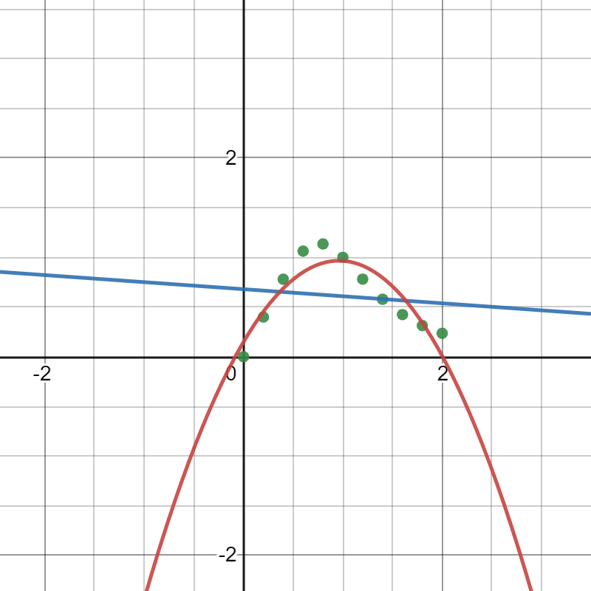

1. **Программная реализация задачи:**
   1. Предусмотреть ввод исходных данных из файла/консоли (таблица *y=f(x)* должна содержать 10 - 12 точек).
   2. Реализовать метод наименьших квадратов, исследуя все функции п.1.
   3. Предусмотреть вывод результатов в файл/консоль.
   4. Для линейной зависимости вычислить коэффициент корреляции Пирсона.
   5. Программа должна отображать наилучшую аппроксимирующую функцию.
   6. Организовать вывод графиков функций, графики должны полностью отображать весь исследуемый интервал (с запасом).
2. **Анализ результатов работы: апробация и тестирование.**
3. **Оформить отчет, который должен содержать:**
   1. Титульный лист.
   2. Цель лабораторной работы.
   3. Порядок выполнения работы.
   4. Рабочие формулы.
   5. Листинг программы.
   6. Результаты выполнения программы.
   7. Выводы